[NOME DA INSTITUIÇÃO DE ENSINO]
[CURSO / DISCIPLINA]

[NOME COMPLETO DO AUTOR]

CICLO DO CARBONO
Atividade de Ciclos Biogeoquímicos

[CIDADE]
2026
Ciclo do Carbono - Perguntas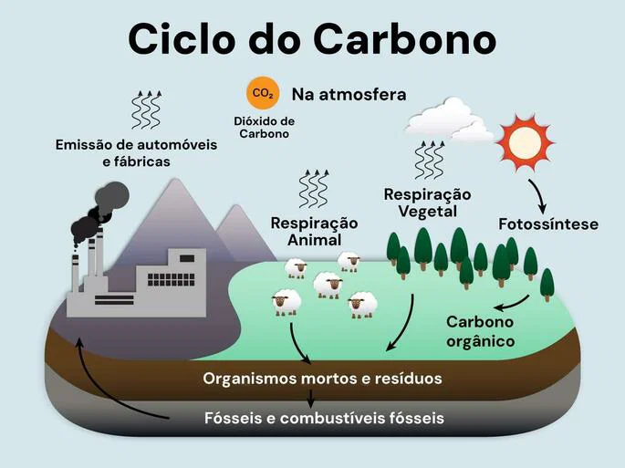
Questão 1
(UFMS-RS) Observe o esquema a seguir, que é uma simplificação do ciclo do carbono.
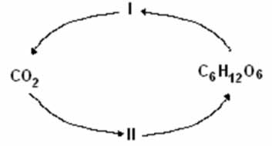
Nesse ciclo, se I representar os
- (A) Consumidores, II representará os decompositores.
- (B) Consumidores, II representará os produtores.
- (C) Produtores, II representará os consumidores.
- (D) Produtores, II representará os decompositores.
(E) Decompositores, II representará os consumidores.
Questão 2
(Vunesp-SP) O ciclo do carbono na natureza pode ser representado, simplificadamente, da seguinte maneira.
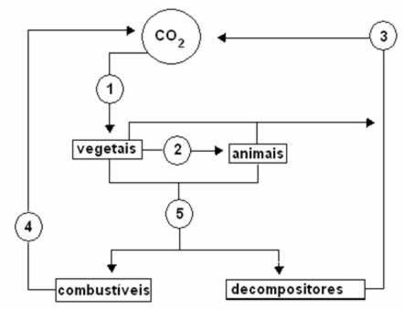
Os números de 1 a 5 indicam, respectivamente:
- (A) Fotossíntese, nutrição, respiração, combustão e morte;
- (B) Respiração, nutrição, fotossíntese, morte e respiração;
- (C) Nutrição, combustão, fotossíntese, morte e respiração;
- (D) Fotossíntese, combustão, respiração, morte e nutrição;
- (E) Fotossíntese, respiração, nutrição, combustão e morte.
03) (Unicentro/2015-2) Assinale a alternativa que apresenta, corretamente, o ciclo biogeoquímico que pode ser relacionado à utilização de combustíveis fósseis pela espécie humana.
- A) Ciclo do nitrogênio.
B) Ciclo do oxigênio.
C) Ciclo do carbono.
D) Ciclo do enxofre.
E) Ciclo do fósforo.
- 04) (UFES Com relação à água, é CORRETO afirmar:
- A) A água é eliminada pelas plantas, à noite, por transpiração, o que aumenta a temperatura interna do indivíduo.
- B) A água dos oceanos, rios e lagos evapora e, por um processo de sublimação, volta à Terra para recomeçar um novo ciclo.
- C) A água ocupa a maior porção da superfície terrestre, porém a produtividade primária líquida do ambiente aquático é insignificante, inferior a 0,1.
- D) A água, apesar de participar de diversos processos vitais para os seres vivos, pode, quando contaminada, se tornar um grande vetor de disseminação de diversas doenças, como a febre amarela.
- E) A água é uma das matérias-primas fundamentais da fotossíntese: seus átomos de hidrogênio vão formar a matéria orgânica fabricada nesse processo e seus átomos de oxigênio se unirão para formar o gás oxigênio (O₂).
05) (Enem-2015 PPL) Na natureza a matéria é constantemente transformada por meio dos ciclos biogeoquímicos. Além do ciclo da água, existem os ciclos do carbono, do enxofre, do fósforo, do nitrogênio e do oxigênio.
- O elemento que está presente em todos os ciclos nomeados é o
- A) fósforo.
- B) enxofre.
- C) carbono.
- D) oxigênio.
- E) nitrogênio.
Ver justificativa

